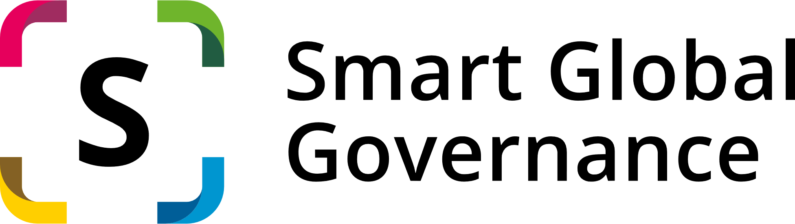

**Développeur d’applications H/F**

**Alternance - Valbonne – ASAP**

**Description de l'entreprise :**

SMART GLOBAL GOVERNANCE est un éditeur européen de plateforme digitale de gestion intégrée des risques les plus complètes du marché. Nos interlocuteurs sont les directeurs juridiques, directeurs de la conformité, DSI, RSSI, Directeur de l’Audit Directeurs financiers.

En forte croissance avec de belles opportunités d’évolutions, en 3 ans d’existence la société a conquis 16% des entreprises du SBF 120 et emploi une 40aine de personnes présentes en France et à l’étranger.

Dans un contexte de forte croissance de notre société, ce poste est rattaché au Directeur Technique, ta mission au sein de l’équipe Développement si tu l’acceptes sera de créer de nouvelles fonctionnalités et maintenance des solutions qui te seront confiées en reprenant les aspects techniques établis par le chef de Projet.

Que ton code fonctionne, c’est bien ! Mais qu’il soit clean c’est mieux et permettra aux membres de ton équipe de travailler dessus, qu’il soit maintenable et respecte une logique et cohérence.

**Principales missions :**

* Echanger avec ton Chef de Projet sur les problématiques techniques rencontrées ;
* Analyser et comprendre les besoins ;
* Te fier au cahier de spécifications techniques créé par ton Chef de Projets pour concevoir ton développement ;
* Travailler sur les projets de nos clients par rapport à notre solution qui se veut sur-mesure et respecte des process précis ;
* Intervenir aussi sur la création de nouvelles fonctionnalités, de nouveaux modules qu’au maintien de l’existant en respectant au mieux les principes du clean code ;
* Aide au QA dans la correction des bugs ;
* Assurer avec l’équipe la mise en production des développements effectués ;
* Participer aux réunions internes d’avancée sur les projets ;
* Collaborer avec le support sur la partie applicatif.

Scrum : JS/ProcessDevops/SQL.

Méthodologie interne avec des touches de scrum- Sprint 2 semaines.

**Profil recherché :**

Diplômé en IUT ou licence informatique ou équivalent (Bac+2/Bac+3).

Tu as des connaissances en modèle relationnel.

Des connaissances en base de données, en lowcode (salesforce) et sur la création de Workflow sont également très appréciées.

Envie de rejoindre un éditeur en pleine croissance et travailler sur une stack moderne et notre produit touchant à la Data et à la gestion des risques multiformes.

Plus d’infos sur l’entreprise :<https://www.smartglobalgovernance.com/>

**Process de Recrutement :**

Un call et 2 entretiens avec les Ressources Humaines, le Directeur Technique.